- פרק א'- ראשית החקלאות
- 1. הנוודים-ציידים-לקטים
- 2. המהפכה החקלאית
- 3. המהפכה החקלאית – כלכלית
- מודל הצמיחה והשגשוג
- עקרונות היסוד של עסק כלכלי
- 4. חקלאות מסורתית
- ביות בע"ח
- פעולות חקלאיות מסורתיות
- תרבות צמחים
- עודף, מסחר וריבית
- 5. ענפים חקלאיים
- ענפים חקלאיים בתחום בע"ח וצומח
- תופעת המחסור

תקציר
מערכי השיעור בנושא חקלאות מסורתית הם הנושא הרביעי מתוך חמישה, ברצף ההוראה המתאר את ראשית החקלאות. נושא זה מחולק ל-4 פרקים: הראשון ביות בע"ח השני פעולות חקלאיות מסורתיות השלישי תרבות צמחים והרביעי בנושא כלכלה: עודף, מסחר וריבית. בפרק הראשון נלמד על הפעולה החקלאית הראשונה והחשובה: ביות של בע"ח. נלמד על ההבדל בין חיית-בר לחייה מבויתת, ממתי הכלב הוא ידידו הטוב של האדם וכיצד יודעים לתארך זאת. נבין מה התכונות המאפשרות תהליך ביות, כיצד מתבצע תהליך הביות, מהן התכונות שטופחו בתהליך הביות ואילו בע"ח ביותו במהלך ההיסטוריה ומתי. אפילו נעמיק במחקר שנעשה על שועלים בסיביר.

מבנה המערך
למורים: לפניכם מערך שיעור שנכתב במיוחד עבור תכנית הלימודים במדעי החקלאות. מבנה מערך השיעור מכיל תוכן לימודי שבתוכו ממוספרים פרקים שונים, לרוב תוכן הפרקים כלול בחומר הלימוד ומותאם למספר הש"ש, אך לעיתים הפרקים הם רשות ומשמשים להעמקה/הרחבה בלבד, אין חובה להשתמש באף הצעה. חשוב להדגיש כי התוכן מותאם למבנה תכנית הלימודים וכולל בתוכו את כל החומר הנדרש לבחינת הבגרות. מומלץ שכל התלמידים יעתיקו למחברת את כל המלל שכתוב באופן מודגש (ב-Bold). במערכי השיעור שזורים היבטים מחקריים, כלכליים וטכנולוגים המציגים נקודת מבט חלופית ומעניינת על חומר הלימוד וכדאי להשתמש בהיבטים אלה בכדי לגבש אצל התלמידים הבנה הוליסטית של החקלאות והשפעתה על חיי האדם. בסוף כל שיעור יש סיכום וכן רשימת מושגים שהופיעו במערך, גם אותם כדאי להעתיק למחברת או להדפיס עבור התלמידים. צוות ההדרכה עומד לרשותכם המורים, בתקווה שמערך זה ישמש ככלי תומך הוראה וכן יתרום לתלמידים הנאה, הבנה וחיבור למקצוע.
ביות בע"ח
1. פתיחה (גירוי)
כולנו יודעים מה אומרים על הכלב: שהוא ידידנו הטוב ביותר. אך מה הן העדויות הראשונות לכך?^{[1]}
אני רוצה להראות לכם 2 תמונות:
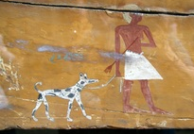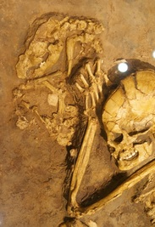
מקור: https://44405452.weebly.com/ancient-people-and-their-dogs.html

בתמונה הראשונה אנו רואים צילום של שלד עתיק מלפני אלפי שנים. השלד הוא של נקבה והוא נמצא באתר ארכיאולוגי בשם 'עינן' המצוי בצפון הארץ. מה שמיוחד בממצא זה, הוא שידה של האישה מונח על שלד אחר, שלד של גור כלבים! זאת למעשה העדות הקדומה ביותר לקיומו של קשר מיוחד בין כלבים ואנשים.
- מה יכולה להיות הסיבה לכך שהאישה נקברה ביחד עם גור הכלבים?
בתקופה זו אנו יודעים שאנשים נקברו עם חפצים שהיו אהובים עליהם בטרם מתו. כך אנו יכולים לשער על אופי הקשר בין האישה לגור הכלבים?
- על מה ממצא זה יכול להעיד, בהקשר של התפתחות בע"ח לצד האדם?
אפשר להסיק כי בתקופה זו כלבים ובע"ח אחרים החלו לחיות בסמוך לבני האדם. בני-האדם התפתחו ביחד עם בעל-החיים, בני-האדם השתמשו בבע"ח לצרכים שונים (הגנה, מזון, ביגוד, משא, צייד, שעשוע ופנאי).

בתמונה השנייה אנו רואים צילום של סרקופג (ארון קבורה עתיק) של אדם מצרי בשם 'קוי' הנראה מטייל עם כלבו ברצועה. על הארון מצוינים גם שמו של האדם וגם שמו של הכלב.

- מה יכולה להיות הסיבה לכך שאיור של הכלב ושמו מצוינים על ארון הקבורה?
תשובה: בתרבות המצרית הקדומה (מנהג שאנו רואים בתרבויות גם כיום) האמינו כי רק למי שיש שם- קיימו מובטח בחיים שאחרי המוות. ייתכן ומתוך רצון שהכלב יחזור לבעליו, גם בחיים אחרי המוות, נכתב שמו על ארון הקבורה.
- על מה ממצא זה יכול להעיד, בהקשר של התפתחות בע"ח לצד האדם?
תשובה: ניתן להסיק כי המחייה של בע"ח בסמוך לאדם לא הייתה מקרה חד-פעמי, אלא הייתה נפוצה בכל העולם וחצתה תרבויות.

לסיכום, ממחקרים ארכיאולוגים וגנטיים מהשנים האחרונות אנחנו למדים כי הכלב החל לחיות עם בני-האדם לפני כ-15,000 שנה. ההשערה היא שמין הכלב התפצל מאב קדמון משותף- מין 'זאב-אפור' לגזעים שונים ברחבי העולם. החוקרים חלוקים ביניהם באשר לתהליך בו התרחש שינוי זה ועל-כך נרחיב בהמשך.
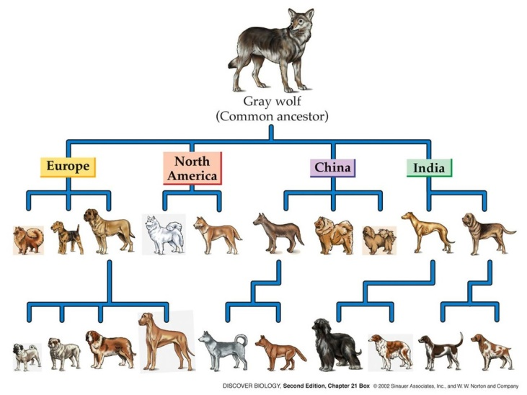
מקור תמונה: https://bloodhoundslittlebighistory.weebly.com/domestication-of-dogs.html
בדומה לכלב, אנו עדים לכך שעוד בע"ח החלו לחיות עם בני-האדם באותה תקופה. השימוש בבע"ח לצרכי האדם היו רבות ומגוונות ועל-כך נלמד בשיעור זה.

הנחיות למורה:
1. הציגו את התמונות על שקף או לחלופין להעביר בכיתה תמונה מודפסת.
2. אפשר לקיים דיון באמצעות השאלות או בדרך אחרת על הממצאים הראשונים ל'ביות'.
3. העניקו דגשים: חקלאות היא שימוש בבע"ח לצרכי האדם, בע"ח הם חלק חשוב בהתפתחות התרבותית של בני-אדם, ממצאים ארכיאולוגים ככלי מחקרי, ממצאים גנטיים, אב קדמון משותף, גזעים.

2. היבט מחקרי (רשות לצורך הרחבה)
- איך יודעים לתארך ממצאים ארכיאולוגים?
תיארוך הוא פעולה, במגוון שיטות, לשם קביעת גילם של שרידים מהעבר – כגון סלעים, מינרלים, מאובנים, ממצאים ארכאולוגיים וביולוגיים^{[2]}.
איך מזהים את גילם של ממצאים ארכיאולוגיים?
קביעת הגיל של ממצאים ארכיאולוגיים היא בעזרת פחמן 14. מדובר בשיטת תיארוך רדיומטרי שהומצאה בשנת 1949 על ידי הכימאי האמריקאי וילארד ליבי והיא נחשבת מהשיטות המדויקות ביותר לקביעת גילם של חפצים. השיטה שמתבססת על ידיעה של קצב הדעיכה הרדיואקטיבית של איזוטופים בטבע. על ידי שיעור קצב הדעיכה הזה ניתן לחשב בעת המדידה את גילו של כל מרכיב דומם בכדור הארץ. בכך ניתנת האפשרות הטובה ביותר כיום לקבוע את התיארוך המדויק ביותר לממצאים ארכאולוגים^{[3]}.
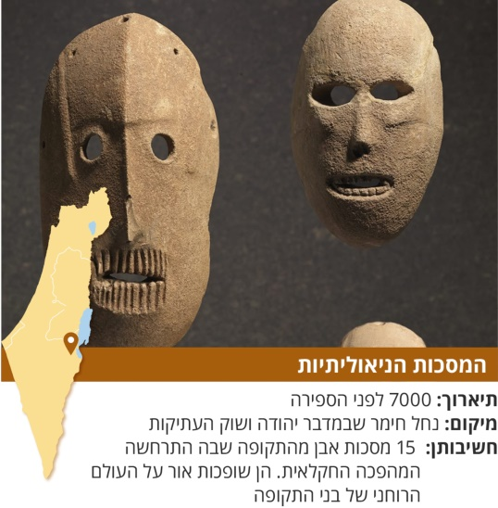
מקור: https://www.haaretz.co.il/science/archeology/.premium-MAGAZINE-1.7214323
כיום מבצעים אימות של תיארוך דרך שיטות מחקר מתקדמות בגנטיקה מולקולרית. טכניקה אחת נקראת שעון מולקולרי, או שעון גני המאפשרת לקבוע מתי התפצלו שני מינים מאב קדמון משותף. הטכניקה מבוססת על זיהוי מועד היווצרות השינויים הקטנים בין שני מערכות הגנום של המינים^{[4]}.

3. תוכן השיעור
הנחיות למורה:
1. לפניכם תוכן השיעור המותאם לתוכנית הלימודים.
2. כדאי לעבור ולהסביר את כל התוכן.
3. משפטים מודגשים, מושגים וסיכום השיעור- חשוב שהתלמידים יעתיקו למחברת.

בואו נחזור על התקופה שבה החלו להתגלות עדויות של בע"ח שחיו ביחד עם בני-אדם. באותה תקופה בני-האדם המשיכו להשיג את רוב מזונם מצייד וליקוט מזון. אבל גם באותו הזמן החלו להתפתח ולהשתכלל שימושים שונים שהאדם ביצע בטבע לתועלתו. הצעדים הללו הביאו לתחילתה של המהפכה החקלאית שעליה למדנו בשיעורים הקודמים.
השימוש הראשון שאנו עדים לו הוא שיכלול יחסי-הגומלין של האדם עם חיות הבר שחיו בסביבתו. האדם סיפק להם מזון והגנה והם בתמורה סיפקו לאדם מקורות נוספים לתזונה או עזרה וידידות.
- שאלה לכיתה: כיצד חיות הבר הגיעו לסביבת האדם?
תשובה: לפי אחת התאוריות בסביבת האדם החלה להצטבר 'אשפה' (בעיקר שאריות מזון) שמשכה אליה חיות בר. לצורך קבלת המזון היו החיות צריכות 'לוותר' על החששנות הטבעית מפני בני אדם שגרו בסמיכות. פרטים אגרסיביים מדי גורשו מקרבת האדם ורק הפרטים הביישנים והפחות אגרסיביים הושארו בסביבה. במהלך השנים הייתה ברירה לכיוון פרטים המקבלים את חברת בני האדם והמוכנים ללוות אותם. ישנם מקומות על פני כדור הארץ שעד היום ניתן לראות בהם תהליך דומה (כפרים עניים יחסית שבשולי הכפר ישנה מזבלה פתוחה שם יהיו כלבים שאינם שייכים לאיש אבל ינבחו ויתריעו אם כלב או פולש זר יגיע לאזור הכפר^{[5]}.

בני האדם החלו לאמץ בע"ח [דור ההורים] שהפגינו תכונות רצויות כמו: מזג נעים, פרווה נעימה, נאמנות לאדם. דור הבנים שנולד היה תכונות דומות להורים, תכונות שהתאימו לחיים המשותפים עם האדם, לגור ליד בייתו ומכאן המושג ביות.

4. הזדמנות להעמקה- שינוי תכונות גנטיות- (רשות לצורך הרחבה)
מה הן התכונות המאפשרות ביות?
ג'ארד דיימונד בספרו רובים, חיידקים ופלדה, מתאר שישה קריטריונים לביות^{[6]}. על-פי התיאוריה, רק התאמה לכל ששת הקריטריונים מאפשרת ביות של בעל החיים, ולכן מתוך המגוון הרב של בעלי חיים בטבע, רק מעטים מאד ניתנים לביות.
1. תזונה גמישה – פשוט יותר לביית בעלי-חיים שניזונים ממגוון של מזונות. אוכלי עשב מתאימים לביות אם הם ניזונים מסוגים שונים של עשבים נפוצים. טורפים שבויתו יכולים לאכול מגוון של בעלי-חיים החיים בסמיכות לאדם.
2. התבגרות מהירה - בגרות מינית מהירה ומשך היריון קצר, מקלים על התערבות ברבייה ובהשבחת הגזע באמצעות גנטיקה.
3. אפשרות לרבייה בשביה - יצורים שמוכנים להזדווג ולהתרבות בשביה.
4. מזג נוח – בעלי-חיים שאינם תוקפנים או חוששים במיוחד בקרבת האדם.
5. היררכיה חברתית ניתנת לשינוי – לרוב בעלי חיים חברתיים שקשורים זה לזה בקשרי שליטה, ויכולים לראות בבן אדם את החוליה הגבוהה ביותר בשרשרת השליטה, כלומר בן אדם ממלא את תפקיד ה"מנהיג" במקום אחד הפרטים בלהקה או בעדר.
6. אינסטינקט עדר - בעלי חיים שחיים בלהקות גדולות או בעדרים. קל לכנס אותם במקום סגור, והם בדרך כלל אינם נרתעים מהצפיפות.

- לפניכם רשימה של בעלי חיים ציינו על כל אחד האם הוא מתאים או לא לביות ונמקו את בחירתכם (רצוי להיעזר בששת הכללים של ג'ארד דיימונד ) :
תשובה: ברדלס, זברה, פנדה, תאו, שועל, דרור, ברכיה, אייל צפון, חתול, ארנב, למה, דג זהב, יונה.

כיצד מתבצע תהליך הביות?
תהליך הביות הוא תהליך גנטי שבו אנחנו בוררים צאצאים עם תכונות רצויות על-פני צאצאים עם תכונות בלתי רצויות (ברירה מלאכותית/השבחת גזע). כל תכונה מיוצגת בגנום ע"י גן או קבוצת גנים, ביטוי גנים מפעיל/מדכא תכונה. כאשר צאצא מתקבל עם תכונה רצויה או ללא תכונה בלתי רצויה למעשה באותו הפרט ביטוי הגן/קבוצת גנים השתנה. כאשר נבצע את הברירה למשך מספר דורות, אנחנו מסוגלים להגיע להשתקה מוחלטת של ביטוי גנים/קבוצות גנים בלתי רצויים או הגברה של גנים רצויים, האדם למעשה מתערב בגנטיקה של המין והופך אותו לגזע מבוית.

כיצד מבצעים זאת בפועל?
ראשית כל יש לבחור חיות-בר נוחות לביות (בעלות התכונות שתוארו לעיל), את החיות יש להכליא (רבייה בין זכר ונקבה) לקבלת צאצאים עם תכונות שונות ומגוונות. מתוך הצאצאים יש לברור את הצאצאים בעלי התכונות הרצויות לצרכי האדם. בהמשך יש להכליא רק בין צאצאים עם תכונות רצויות ולהמשיך לברור צאצאים בעלי תכונות רצויות עד שהתכונות הבלתי רצויות נעלמות כליל והתכונות הרצויות מודגשות. לאחר מספר דורות אנו מקבלים גזע מבוית.

הערה למורה:
על תהליך הברירה המלאכותית נלמד באופן מעמיק בפרק 'טיפוח והשבחה גנטית'.
התכונות/הגנים "שנשארו" בחיות הבר חשובות כאשר מדובר בתהליך תירבות צמחים עליו נדון בהמשך.

לסיכום על מנת לבצע ביות של חיות בר לצרכי האדם יש לבחור חיות בעלות תכונות המקלות על תהליך הביות כגון: מזג-נוח, רבייה והתבגרות מהירים ועוד. מתוך החיות המבייתות יש לברור את הפרטים בעלי התכונות הרצויות לצרכי האדם, לבצע בהם הכלאה של צאצאים באמצעות תהליך השבחה (ברירה מלאכותית/השבחת גזע). בתהליך זה מודגשים תכונות רצויות ונעלמות תכונות בלתי רצויות. קיים קשר בין תכונה לגן וכאשר אנחנו מבצעים ברירה מלאכותית, אנחנו למעשה משנים את הגנטיקה של הגזע המבוית בהשוואה לחיית הבר.
חשוב לזכור כי השינוי הוא ברמת ביטוי הגנים ולא במחיקתם מהגנום.

כתוצאה מתהליך הביות אנחנו מקבלים:
חיות בר: מינים שמצויים בטבע, ואינם מטופלים או השתנו על ידי האדם.
חיות מבויתות: חיות שפעילות האדם וסביבתו בררו פרטים בעלי מטען גנטי המבטא תכונות המותאמות לצרכי האדם. תכונות של צאצאים שהתאימו לסביבת האדם ולתועלתו טופחו ונשתמרו, מנקודת מבט של האדם הם היו טובות יותר ומשובחות ומכאן מגיע המושג השבחה (טיפוח).
חשוב להבדיל: ישנם בעלי-חיים שבויתו ללא שינוי בהתנהגותן הטבעית (דבורים, טוואי המשי) אלא בתכונות אחרות. ויש כאלו שעברו שינוי מלא לצורכי האדם (כל חיות המשק והכלבים).

5. משימה כיתתית מקוונת
לפניכם ציר זמן (Time-line) המעריך במסגרת זמן את הביות של בעלי-החיים במשך ההיסטוריה, כפי שנקבע בממצאים ארכיאולוגים וטכניקות גנטיות-מולקולריות.
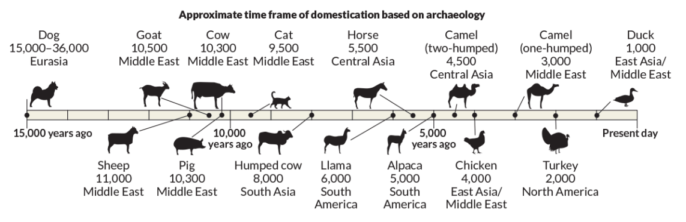
https://www.sciencenews.org/article/dna-evidence-rewriting-domestication-origin-stories
בציר הזמן ניתן להבחין באיורים של חיות שונות, שמותיהן, והשנים שעברו מתהליך הביות שלהן והאזור הגאוגרפי שבו התבצע הביות לראשונה [

הנחיות למורה:
1. הדפיסו או שלחו עותק של ציר הזמן או אחר לתלמידים.
2. העלו את הטבלה לקובץ שיתופי באמצעות גוגל דוקס או תוכנה אחרת.
3. שלחו לתלמידים קישור לקובץ וחלקו אותם לצוותים/קבוצות.

4. בקשו מכל קבוצה למלא חלק מהטבלה לפי רצונכם
5. קיימו דיון בכיתה והעניקו דגשים: חקלאות היא שימוש בבע"ח לצרכי האדם, תהליך הביות התרחש בכמה מוקדים ברחבי העולם, בע"ח שימשו את האדם לצרכים שונים ומגוונים (הגנה, מזון, תעשייה וכו').

- השלימו את הטבלה הבאה לפי ציר הזמן/מקורות אחרים:
שם בעל-החיים באנגלית | שם בעל החיים בעברית | לפני כמה שנים בעל החיים ביות? | היכן בעל החיים ביות לראשונה? | לאיזה מטרות בוית בעל-החיים?*
Dog | כלב | 15-36 אלף שנה | יבשת אירו-אסיה (הסהר הפורה) | הגנה, עזרה בציד, חברה, מזון.
*יש להשלים ממקורות מידע אחרים
*הטבלה המוצגת היא לדוגמה, יש לבנות טבלה שיתופית.

6. סיכום השיעור
ממחקרים ארכיאולוגים וגנטיים אנחנו למדים כי מינים רבים של בעל-חיים חיו בסמוך לאדם כבר מלפני אלפי שנים. בעלי-חיים אלה עברו תהליך ביות והפכו לחיות מבויתות- פרטים עם תכונות שהתאימו לסביבת האדם ולתועלתו. תהליך הביות התרחש באזורים שונים ברחבי העולם, הוא התחיל לפני כאלפי שנים (כלב, פרה, חזיר) ונמשך עד לפני מאות ועשרות שנים (אוגר בשנות ה-30). שינוי התכונות התבצע באמצעות הכלאה והשבחה של גזעים באמצעות גנטיקה (ברירה מלאכותית). כך התקבלו מינים מבויתים המשמים את האדם עד היום.
הביות אפשר להשתמש בבעלי חיים אלה לתועלת האדם למטרות שונות ומגוונות: הגנה, מזון, ביגוד, משא, צייד, שעשוע ופנאי.
מושגים
אתר ארכיאולוגי- קום בו השתמרו שרידים לפעילות אנושית בעבר (בישראל תל מגידו, מצדה ועוד).
סרקופג- מְכל אבן המשמש כארון קבורה.
אב קדמון משותף- אָב קַדְמוֹן מְשֻׁתָּף של קבוצת מינים הוא הפרט המאוחר ביותר שכל האורגניזמים בקבוצה הם צאצאים שלו. בדומה לזאב האפור וגזעי הכלבים.
מין- הדרגה הבסיסית ביותר בהיררכיית מיון עולם הטבע.
גזע- מוגדר מבחינה ביולוגית כקבוצה בלתי רשמית של יצורים (אורגניזמים), בני אותו מין, הדומים במכלול של תכונות פיזיולוגית תורשתיות, המייחד אותם מיצורים אחרים בני אותו מין (גזעי כלבים/חתולים).
שלד- אוסף מסודר של עצמות שנמצאות בבעלי חיים.
מאובן- שריד צמח או אורגניזם (יצור חי) אחר, שתבנית גופו או צורתו השתמרו בשלמותם או באופן חלקי.
תיארוך- פעולה, במגוון שיטות, לשם קביעת גילם של שרידים מהעבר .
פחמן 14- שיטת תיארוך רדיומטרי.
עדויות ארכיאולוגיות- באתרים ארכאולוגיים ניתן למצוא בדרך כלל חפצי עתיקות וממצאים שונים. ממצאים אלו הם למשל שרידי בתים, כלים מחרס, אבן ועצם, קברים, עצמות אדם ובעלי חיים, וחומרים טבעיים שהובאו לאתר. כאשר מתבצעת באתר חפירה ארכאולוגית חומרים אלה נאספים באופן שיטתי, נלמדים ומשרטטים את השימוש באתר זה בעבר.
יחסי גומלין- השפעות הדדיות שמתקיימות בין אורגניזמים שונים בבית גידול.
הכלאה- כפיית זיווג בין פרטים מסוימים מאותו מין טקסונומי כדי לקבל בכל דור צאצאים בעלי תכונות מבוקשות בולטות יותר.
גנום (DNA)- בעברית: (מִכְלוֹל הַגֵּנִים) הוא השם הניתן לרוב לכלל המידע התורשתי באורגניזם המקודד ב־DNA.
חיות בר- בעל חיים שנמצא בטבע, ואינו מטופל על ידי האדם. זאת בניגוד לבעלי חיים מבויתים או בעלי חיים בשביה.
רבייה- הבאת צאצאים לעולם.
צאצא- ייצוג גנטי של בני זוג כתוצאה מרבייה.
מזג נוח- אופי רגוע ונעים.
ביות- שינוי בעל חיים למתאים לצרכי וסביבת האדם.
היררכיה- מערכת של דירוג וארגון. היררכיות הן משני סוגים.
אינסטינקט- דחף ביולוגי, התנהגות שהיא תגובה אוטומטית לגירוי.
השבחה (טיפוח)- - מונח בחקלאות המתאר יצירת זני צמחים או גזעי בעלי חיים בעלי תכונות רצויות.
ברירה מלאכותית/השבחת גזע- דרך להשפיע על ביטוי הגנום של אורגניזם, כך שיכלול תכונות שנחשבות לרצויות בעיני יוצר הברירה, או יחסר תכונות בלתי רצויות.
גן/גנים- חומר התורשה שמורכב מד.נ.א וחלבון ונמצא בכרומוזום.
ביטוי גנים- התבטאות גנים היא התהליך בו מידע האצור בגן אחד או יותר מתורגם לתוצר גני תפקודי. על פי רוב, תוצר כזה הוא חלבון אחד או יותר.
תכונה- מאפיין של אורגניזם מסוים.
ציר זמן (Time-line)- שיטה שנועדה להמחשה חזותית של אירועים היסטוריים וקיומם של אישים על גבי ציר הזמן
יבשת- שטח גדול ורציף של יבשה על פני כדור הארץ. אין בגאוגרפיה הגדרה מדויקת ליבשת ואין גבולות מוסכמים בין היבשות. בתרבויות שונות מגדירים יבשות באופן שונה, ובזמנים שונים בהיסטוריה הוגדרו שטחים מסוימים כיבשות שונות. ) אנטארקטיקה, אוקיאניה, אמריקה הדרומית, אמריקה הצפונית, אפריקה, אירואסיה= אירופה ואסיה)

7. היבט מחקרי (רשות לצורך הרחבה)
- האם אפשרי לביית כל חיית-בר?
כיצד ניתן לבדוק האם אפשר לביית כל חיית-בר כפי שעשו במהפכה החקלאית?
לשם כך, נצטרך לבחור מין של חיית-בר ולהפוך אותו באמצעות הכלים שלמדנו לגזע מבויתת.
ביות השועלים בסיביר (ברוסית: Домашние лисы, "שועל מבוית") הוא ניסוי לביות שועלים שנערך במכון לגנטיקה בסיביר. הניסוי שהחל בברית המועצות בשנת 1959, בפיקוחו של המדען דמיטרי בלאייב ונמשך למעלה מחמישים שנים, ונכון לשנת 2012 הוא עדיין מתקיים.
בחירת השועלים כמושא הניסוי נבעה מהתפעלותו של דימיטרי בלאייב מהמגוון הגדול של מיני הכלביים, והשאלה כיצד הם התפתחו מאבותיהם הקדמונים של כלבי הבית המבויתים.
מסגרת הניסוי גודלו שועלים כסופים בשבי והתרבו באופן מבוקר, כך שרק שועלים אשר הפגינו אופי נוח וכנוע הורשו להזדווג. בצאצאים החלו להופיע שינויים בביטוי הגנים האחראיים על הויסות ההורמונלי בגורים, שינוי בביטוי הגנים הפך את השועלים לרגועים, והתנהגותם ומראם החלו מזכירים את אלה של כלבים. לגזע שנוצר ניתן השם "שועל סיבירי".
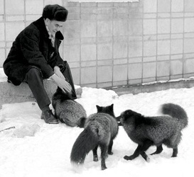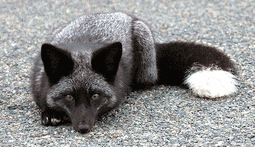

ביות בבע"ח שונים לצרכים שונים- רשות לצורך הרחבה
כלבים
כלבי רועים: בעלי תבונה גבוהה, יכולת לעקוב אחר הוראות (אפילו מורכבות) בעלי יצר רדיפה וכינוס, זריזים ואצנים טובים.
כלבי צייד : גדולים, צייתנים, יכולת להרוג את הטרף בלי לאכול אותו, יכולת מרדף (כושר טוב), חוש ריח טוב. עוד על זנים של כלבי צייד צפו כאן
כלבי גישוש: שימשו גם הם לציד, חוש ריח טוב מאוד, חוטם מוארך/גדול, בד"כ נמוכים (קרובים לקרקע). כיום משמשים גם לזיהוי וחיפוש נעדרים, חומרים מסוימים, חומרי נפץ מחלות ואפילו חיפושיות (ראו בפינה האקטואליה)
כלבי שמירה: ערנות, טריטוריאליות, גודל גוף גדול, שיניים חזקות, עוצמת לסתות
כלב שעשועים: כלב קטן, פרווה נעימה, סבלני ל"הצקות", אופי שקט רגיל לנשיאה על הידיים.
כלבי גרירה : גודל גוף גדול מאוד, מזג אדיש ולא אנרגטי, תבונה נמוכה יחסית , חושים לא חדים.
כלבי מלחמה: כלבים צייתנים אגרסיביים וחסרי פחד.
כלבי מזחלת: כושר מעולה, חזקים, יכולים לעבוד בצוות, צייתנים, אוהבים מאוד לרוץ, כפות רגליים עמידות

צאן
עז: ככל הנראה לפני כ-9000 שנה אז החלו להופיע ממצאים של עזים מבויתות באתרים ארכיאולוגיים. ביות העז אפשר לבני האדם להתגורר גם באזורים צחיחים ביותר שכן העז ידועה בכך שביכולתה לאכול כמעט כל סוג של מזון מן הצומח כולל מזון מאוד דל כמו ענפים יבשים ומעוצים. יכולתה זו עזרה לנוודים שחיו באזורים צחיחים לשרוד טוב יותר בתחילה גודלה העז בשל בשרה ובהמשך החלו להשתמש גם בצמר שלה, בחלב שלה ובגלליה להבערת מדורות. קיימים זנים שונים של עיזים והיא מבעלי החיים שבויתו ראשונים.
כבשה: לפני כ-8000 שנה. ל כבשה צמר ארוך יותר מלעז ובדומה לה היא משמשת את האדם לבשר ולחלב לצמר ולגללים. קיימים מספר רב של זני כבשים וכל אחד מהם מצטיין בתכונה אחרת (חלק מהזנים מצטיינים בצמר ארוך ואחיד, חלק בבשר שמן או רזה במיוחד וחלק בתנובת החלב הגבוהה).

בקר
באזור הסהר הפורה לפני כ-10000 שנה. יש הסוברים שבתחילה בוית הפר לצרכי פולחן ומשא ורק לאחר מכן החלו להשתמש בו לבשר חלב עור וגללים להסקה.
ישנן תרבויות בהן הבקר הוא חיה מקודשת כמו בתרבות ההינדית או בתרבות המצרית העתיקה. קיימים זני פרות המצטיינים בתפוקת החלב שלהם (כמו הפרות בשוויץ או פרות מזן הולשטיין) וקיימים זנים אשר מצטיינים בבשרם הרך והאיכותי (כמו פרות גרמניות או פרות מזן טג'ימה אושי).

סוסים
קשר בין בני אדם לסוסים נמצא כבר לפני 30000 שנה לפי ציורים של האדם הקדמון שצוירו על קירות מערות רבות בתקופה הפליאוליתית. סוסים אלו ניצודו למאכל ורק בתקופה מאוחרת יותר (אולי עם רעיית עדרי סוסי הפרא ונדידה ממקום למקום) החלו להשתמש בפרטים השקטים יותר גם לנשיאת משאות. בתקופה מאוחרת יותר נעשה השימוש בבשר סוס למשני והשימוש בסוס לנשיאת משאות, עבודה בחקלאות ורכיבה נעשה לשימוש העיקרי.
כמו בכל בעל חיים מבוית גם לסוסים זנים שונים המתמחים במשימות שונות. סוסי עבודה הם גדולים מאוד, כבדים וחזקים. סוסי מירוץ הם שריריים בעלי רגליים ארוכות ודקים, סוסי משטרה הם גבוהים ולא חששניים וסוסי כרכרות הם חזקים, בעלי כושר לרוץ מרחקים ארוכים ויודעים להקשיב לפקודות ולעבוד בצוות.

רשימת מקורות
1. על העדויות הראשונות לביות:
https://44405452.weebly.com/ancient-people-and-their-dogs.html
2. על תיארוך:
https://he.wikipedia.org/wiki/%D7%AA%D7%99%D7%90%D7%A8%D7%95%D7%9A
3. על תיארוך בשיטת פחמן 14
https://he.wikipedia.org/wiki/%D7%AA%D7%99%D7%90%D7%A8%D7%95%D7%9A_%D7%A4%D7%97%D7%9E%D7%9F-14
4. על שעון מולקולרי https://he.wikipedia.org/wiki/%D7%A9%D7%A2%D7%95%D7%9F_%D7%9E%D7%95%D7%9C%D7%A7%D7%95%D7%9C%D7%A8%D7%99
5. על האב הקדום של הכלב
https://44405452.weebly.com/ancient-people-and-their-dogs.html
6. על תכונות רציות בחיית הבר המאפשרות ביות:
עיינו בספר: רובים, חיידקים ופלדה מאת ג'ארד דיימונד. תירגמה מאנגלית: עתליה זילבר. סדרת אופקים, הוצאת עם עובד.
7. על הניסוי בשועלים הסיביריים:
https://he.wikipedia.org/wiki/%D7%91%D7%99%D7%95%D7%AA_%D7%94%D7%A9%D7%95%D7%A2%D7%9C%D7%99%D7%9D_%D7%91%D7%A1%D7%99%D7%91%D7%99%D7%A8
https://44405452.weebly.com/the-farm-fox-experiment.html

